КЛАСС: 2 класс
УМК: «Система Л. В. Занкова»

Составители:
Багдасарова Татьяна Анатольевна
Козинец Мария Александровна

Кавказские Минеральные Воды – жемчужина России.

Есть на земле России райский уголок природы.
В народе говорят, что это Кавминводы.
Здесь воздух чист, прозрачны небеса,
Необычайной красоты леса.
Хранят покой земли здесь горы-великаны,
Источники подземные, хрустальные фонтаны.
Все гости, кто курорт прекрасный посетили,
Считают Кавминводы – жемчужиной России.
(Щусова Ангелина, 2 класс)

Район Кавказских Минеральных Вод расположен на северном склоне Кавказского хребта в 100 километрах от Эльбруса. Группа курортов - Пятигорск, Кисловодск, Ессентуки и Железноводск - входит в состав Ставропольского края.
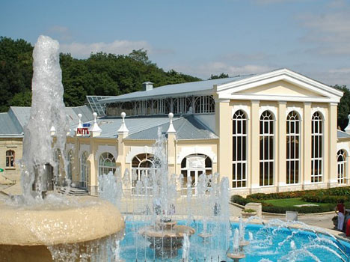
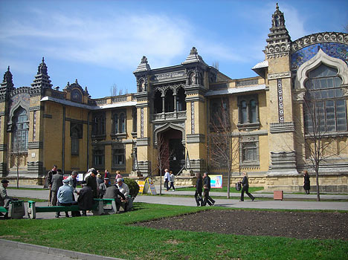
Кисловодск самый южный город Кавказских Минеральных Вод. Он расположен в живописной долине, окруженной склонами Главного Кавказского хребта. Курорт Кисловодск снискал себе славу благодаря 3 источникам нарзанов.
Ессентуки - популярный курорт нашей страны. Город опоясывает ожерелье знаменитых гор-лакколитов. Славу и гордость города составляют 20 минеральных источников.
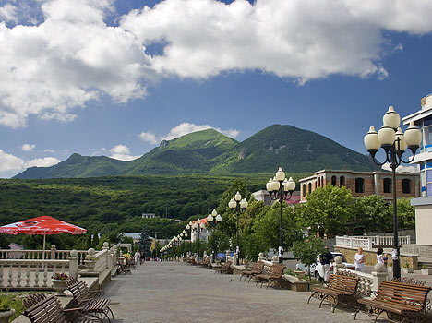
Железноводск - маленький, северный и живописный городок. Он расположен в узкой долине двух небольших речек, между горами Бештау и Железной. Сейчас в Железноводске действуют 18 минеральных источников.
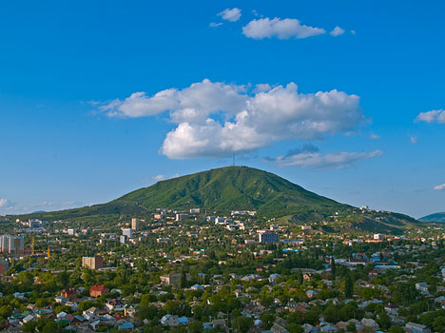
Город-курорт Пятигорск раскинулся по обоим берегам реки Подкумок, у подножия гор Горячая и Машук. Пятигорск называют музеем минеральных вод. Здесь насчитывается более 40 целебных источников, и каждый из них по-своему уникален.
Города Кавказских Минеральных Вод - это богатство нашей Родины, требующее особо бережного отношения.
(150 слов)

Таблица 1. Расстояние от города Пятигорска
до городов Кавказских Минеральных Вод.
От Пятигорска до … | Изображение | Расстояние
Железноводска | 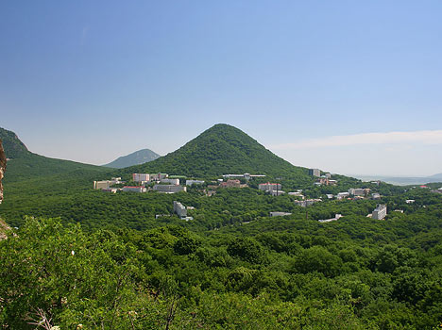 | 40 км
Ессентуков | 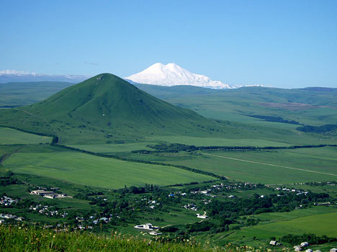 | 13 км
Кисловодска | 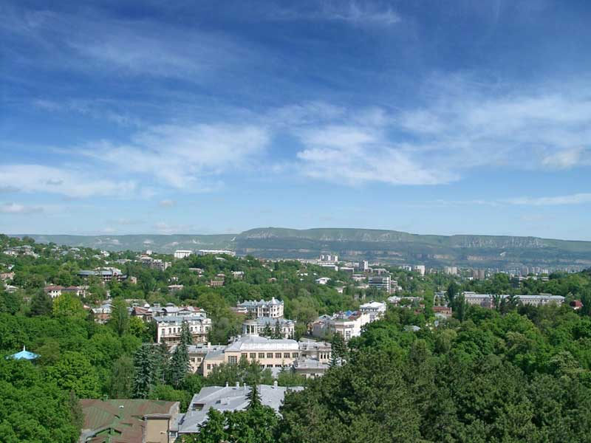 | 34 км

Фамилия, имя__________________________________________
Школа_________________________ Класс__________________

ОСНОВНАЯ ЧАСТЬ
Постарайся выполнить все задания.
Выполняй их по порядку.
Задание 1.
Прочитайте текст. Определите вид текста. Обведите правильную, по твоему мнению, букву ответа.
а) художественный;
б) учебный;
в) научно-популярный.
Задание 2.
а) Найдите в тексте о городе Кисловодске имена существительные. Выпишите их. __________________________________________________________________ Найдите в тексте о городе Железноводске имена прилагательные. Выпишите их. __________________________________________________________________
Найдите в тексте о городе Ессентуки глаголы. Выпишите их. __________________________________________________________________
б) Выпиши из текста имена собственные – названия городов. Расположи их в алфавитном порядке.
__________________________________________________________________________________________________________________________________________
Задание 3.
Найдите в тексте слова с изученными орфограммами и запишите их в таблицу.
Безударные гласные в корне | Парные согласные в корне | Удвоенные согласные

Задание 4.
Пользуясь текстом, заполните кластер «Горы Кавказских Минеральных Вод».
Горы Кавказских Минеральных Вод

Напишите названия известных тебе гор, находящихся на территории Кавказских Минеральных Вод.
____________________________________________________________________________________________________________________________________
Задание 5.
Пользуясь таблицей №1, ответьте на вопрос: Какой город находится ближе к городу Пятигорску? Какой город находится дальше от города Пятигорска?
Ближе____________________________________________________________
Дальше___________________________________________________________
Сколько километров от Кисловодска до Железноводска, если ехать через Пятигорск?
Ответ:_______________________________
Сколько километров от Кисловодска до Ессентуков, если ехать через Пятигорск?
Ответ:_______________________________
Сколько километров от Ессентуков до Железноводска, если ехать через Пятигорск?
Ответ:_______________________________
Задание 6.
Напиши в , расположенных на карте, названия городов, пользуясь следующей инструкцией:
а) на северо-западе от города Пятигорска находится город Ессентуки;
б) город Кисловодск расположен к юго-западу от города Пятигорска;
в) двигаясь на север от города Пятигорска, мы попадаем в город Железноводск.
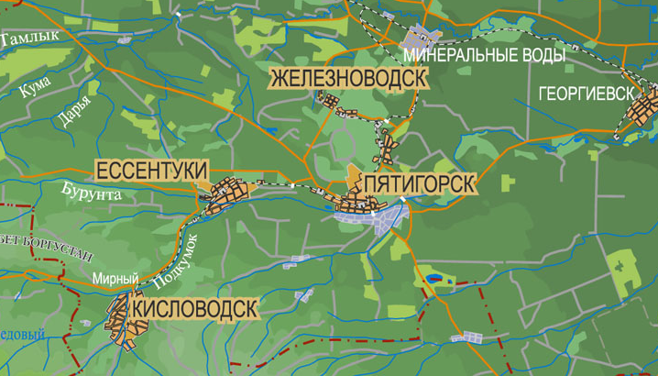

ДОПОЛНИТЕЛЬНАЯ ЧАСТЬ
Задание 7.
Представь, что к тебе в гости приехал друг из другого города. Что бы ты хотел рассказать гостю о достопримечательностях своего города? Запиши несколько достопримечательностей.
- _____________________________________________________________
- _____________________________________________________________
- _____________________________________________________________
Задание 8.
Представьте, что у вас есть возможность обсудить проблему охраны и сохранения минеральных источников. Составьте и запишите несколько предложений по обсуждению этой проблемы.
____________________________________________________________________________________________________________________________________________________________________________________________________________________________________________________________________________________
Задание 9.
1) Перечитай текст «Кавказские Минеральные Воды – жемчужина России». Подчеркни незнакомые тебе слова, подсчитай их, запиши ответ цифрой и выпиши все незнакомые слова в столбик в таблицу.
Незнакомых слов ________
2) Попробуй выяснить значение одного любого незнакомого слова и запиши его рядом с этим словом.

Незнакомое слово |  | Значение незнакомого слова
1. ____________ | – | ____________________________
2. ____________ | – | ____________________________
3. ____________ | – | ____________________________
4. ____________ | – | ____________________________
5. ____________ | – | ____________________________
6. ____________ | – | ____________________________
7. ____________ | – | ____________________________
8. ____________ | – | ____________________________
9. ____________ | – | ____________________________
10. ___________ | – | ____________________________

Задание 10.
1) Используя данные текста о количестве минеральных источников в городах КМВ, придумайте составную задачу. Запишите и решите ее:
А. Задача: ____________________________________________________________________________________________________________________________________________________________________________________________________________________________________________________________________________________________________________________________________________________________________________________________________________
Б. Решение:

Ответ:____________________________________________________________
2) Оцените вашу задачу. Ответьте на вопросы: Сколько в ней действий? Все ли данные вы использовали при решении задачи? Может быть, вы хотите что-то изменить? Если хотите, запишите новый вариант:
А. Задача: ____________________________________________________________________________________________________________________________________________________________________________________________________________________________________________________________________________________________________________________________________________________________________________________________________________
Б. Решение:

Ответ:____________________________________________________________
Задание 11.
Что в тексте осталось для вас непонятным. Запиши вопрос.
__________________________________________________________________
Отметь значком v , кому вы готовы задать этот вопрос:
а) одноклассникам б) другу
в) учителю в) никому

Характеристика заданий итоговой комплексной работы
Часть работы | Номер задания | Учебный предмет, раздел/ тема | Проверяемые умения и учебный материал | Уровень сложности задания | Макси-  мальный балл
Основная часть | 1 | Литературное чтение, определение вида текста | Умение осознанного чтения, сравнение жанровое содержания данного текста | Базовый | 1
 | 2.1 | Литературное чтение, поисковое чтение | Умение осуществлять поиск необходимой информации в тексте для ответа на поставленный вопрос | Базовый | 1
 | 2.2 | Русский язык, морфология | Умение правильно в тексте находить части речи | Базовый | 3
 | 2.3 | Русский язык, орфография | Умение находить имена собственные и записывать их в алфавитном порядке | Базовый | 1
 | 3 | Русский язык, правописание, орфография | Умение видеть орфограммы в словах, умение работать с информацией, записывая ее в таблицу | Базовый | 3
 | 4 | Окружающий мир, выборочное чтение | Умение осуществлять поиск необходимой информации в тексте для заполнения кластера | Базовый | 1
 | 5 | Математика, текстовая задача | Пользуясь информацией, представленной в явном виде, сравнивать именованные величины, умение решать простую задачу | Базовый | 4
 | 6 | Окружающий мир, географические объекты | Умение работать с картой, определять стороны горизонта | Базовый | 1
Итого, основная часть |  | Литературное чтение | 2 задания (жанровое содержание, выборочное и поисковое чтение) | Базовый | 2
 |  | Русский язык | 3 задания (правописание, орфография, морфология) | Базовый | 7
 |  | Математика | 1 задания (числа и величины, текстовые задачи) | Базовый | 4
 |  | Окружающий мир | 2 задания (географические объекты, природные ресурсы ) | Базовый | 2
 |  | Всего | 6 заданий базового уровня, максимальный балл – 15; прогнозируемая успешность:8 и более
Дополнительная часть | 7.1 | Литературное чтение, работа с текстом | Умение использовать приемы анализа и интерпретации текста с полученным ранее опытом | Повышенный | 1
 | 7.2 | Русский язык, речевое высказывание | Первичное умение строить свободное высказывание с учетом коммуникативной задачи, применять правила правописания | Повышенный | 2
 | 8.1 | Русский язык, речевые высказывания | Первичное умение строить свободное высказывание с учётом коммуникативной задачи | Повышенный | 2
 | 8.2 | Окружающий мир, ранее полученная информация | Умение соотносить ранее полученную информацию | Повышенный | 1
 | 9 | Русский язык, лексика, правописание | Умение выделять существенную информацию из текста для объяснения значения слова | Повышенный | 2
 | 10 | Математика, текстовая задача | Умение самостоятельно составлять математическую задачу, отвечающую заданным требованиям, и решать её | Повышенный | 3
 | 11 | Литературное чтение, работа с текстом | Умение обнаруживать и формулировать учебную проблему, использовать приёмы анализа и интерпретации текста | Повышенный | 1
Итого, дополнительная часть |  | Литературное чтение | 2 задания (работа с текстом) | Повышенный | 2
 |  | Русский язык | 3 задания (развитие речи, лексика, орфография) | Повышенный | 6
 |  | Математика | 1 задание (работа с данными, решение текстовой задачи) | Повышенный | 3
 |  | Окружающий мир | 1 задание (ранее полученная информация) | Повышенный | 1
 |  | Всего | 5 заданий повышенного уровня, максимальный балл – 12; прогнозируемая успешность 8 и более баллов
Вся работа в целом |  |  | Самостоятельность выполнения итоговой комплексной работы – дополнительные поощрительные баллы – 2
Всего: 6 заданий базового уровня (от 0 до 15 баллов) и 5 заданий повышенного уровня (от 0 до 12 баллов). Всего 27 баллов.
Это важно! От 0 до 2 дополнительных поощрительных баллов за самостоятельность выполнения работы.
Итого: максимальное количество баллов за работу – 31 балл

